**Informe de Ejecución Presupuestaria**

**Viceministerio de Desarrollo de la Microempresa, Pequeña y Mediana Empresa**

**Mes de mayo de 2024**

**Ministerio de Economía**

**Dirección Financiera**

**INFORME DE EJECUCIÓN PRESUPUESTARIA**

**DEL VICEMINISTERIO DE DESARROLLO DE LA MICROEMPRESA, PEQUEÑA Y MEDIANA EMPRESA**

**AL MES DE MAYO DEL EJERCICIO FISCAL 2024**

El Viceministerio de Desarrollo de la Microempresa, Pequeña y Mediana Empresa es la dependencia que se encarga de facilitar el desarrollo de las micro, pequeñas y medianas empresas productoras de bienes y servicios para la población, mediante apoyo técnico entorno a capacitaciones y apoyo tecnológico para optimizar sus procesos de producción y comercialización; es el ente que actúa como rector y coordinador de los proyectos de asistencia financiera para proporcionar impulsos empresariales a las MIPYMES y así poder posicionarse en el mercado y desarrollar competitividad.

Al Viceministerio de Desarrollo de la Microempresa, Pequeña y Mediana Empresa le fue asignado un presupuesto de **Q.108,964,635.00**, por lo que al cierre de mayo reportó una ejecución de gastos de **Q.11.3** millones, lo que representa un **10.42%** ejecutado**;** según la siguiente tabla:



Dentro de las asignaciones presupuestarias del Programa 12, se programaron **Q.70,000,000.00** para el Fondo de Becas, según lo dispuesto en el Decreto 54-2022 “Ley del Presupuesto General de Ingresos y Egresos del Estado para el Ejercicio Fiscal Dos Mil Veintitrés” con vigencia para el Ejercicio Fiscal 2024, Artículo 108, con el fin de brindar a la población de 18 años en adelante becas para aprendizaje de inglés para empleo y enfermería. Las becas podrán incluir: a) Beca educativa; b) Estipendio para el estudiante; c) Dispositivo electrónico; d) Conectividad a internet; y e) Otros elementos que se consideren esenciales para el aprendizaje efectivo; al cierre del mes de mayo no se reportó ejecución, lo que representa un **0.00%** ejecutado.

**Gráfica No. 1**

**Viceministerio de Desarrollo de la Microempresa,**

**Pequeña y Mediana Empresa**

**Ejecución Presupuestaria**

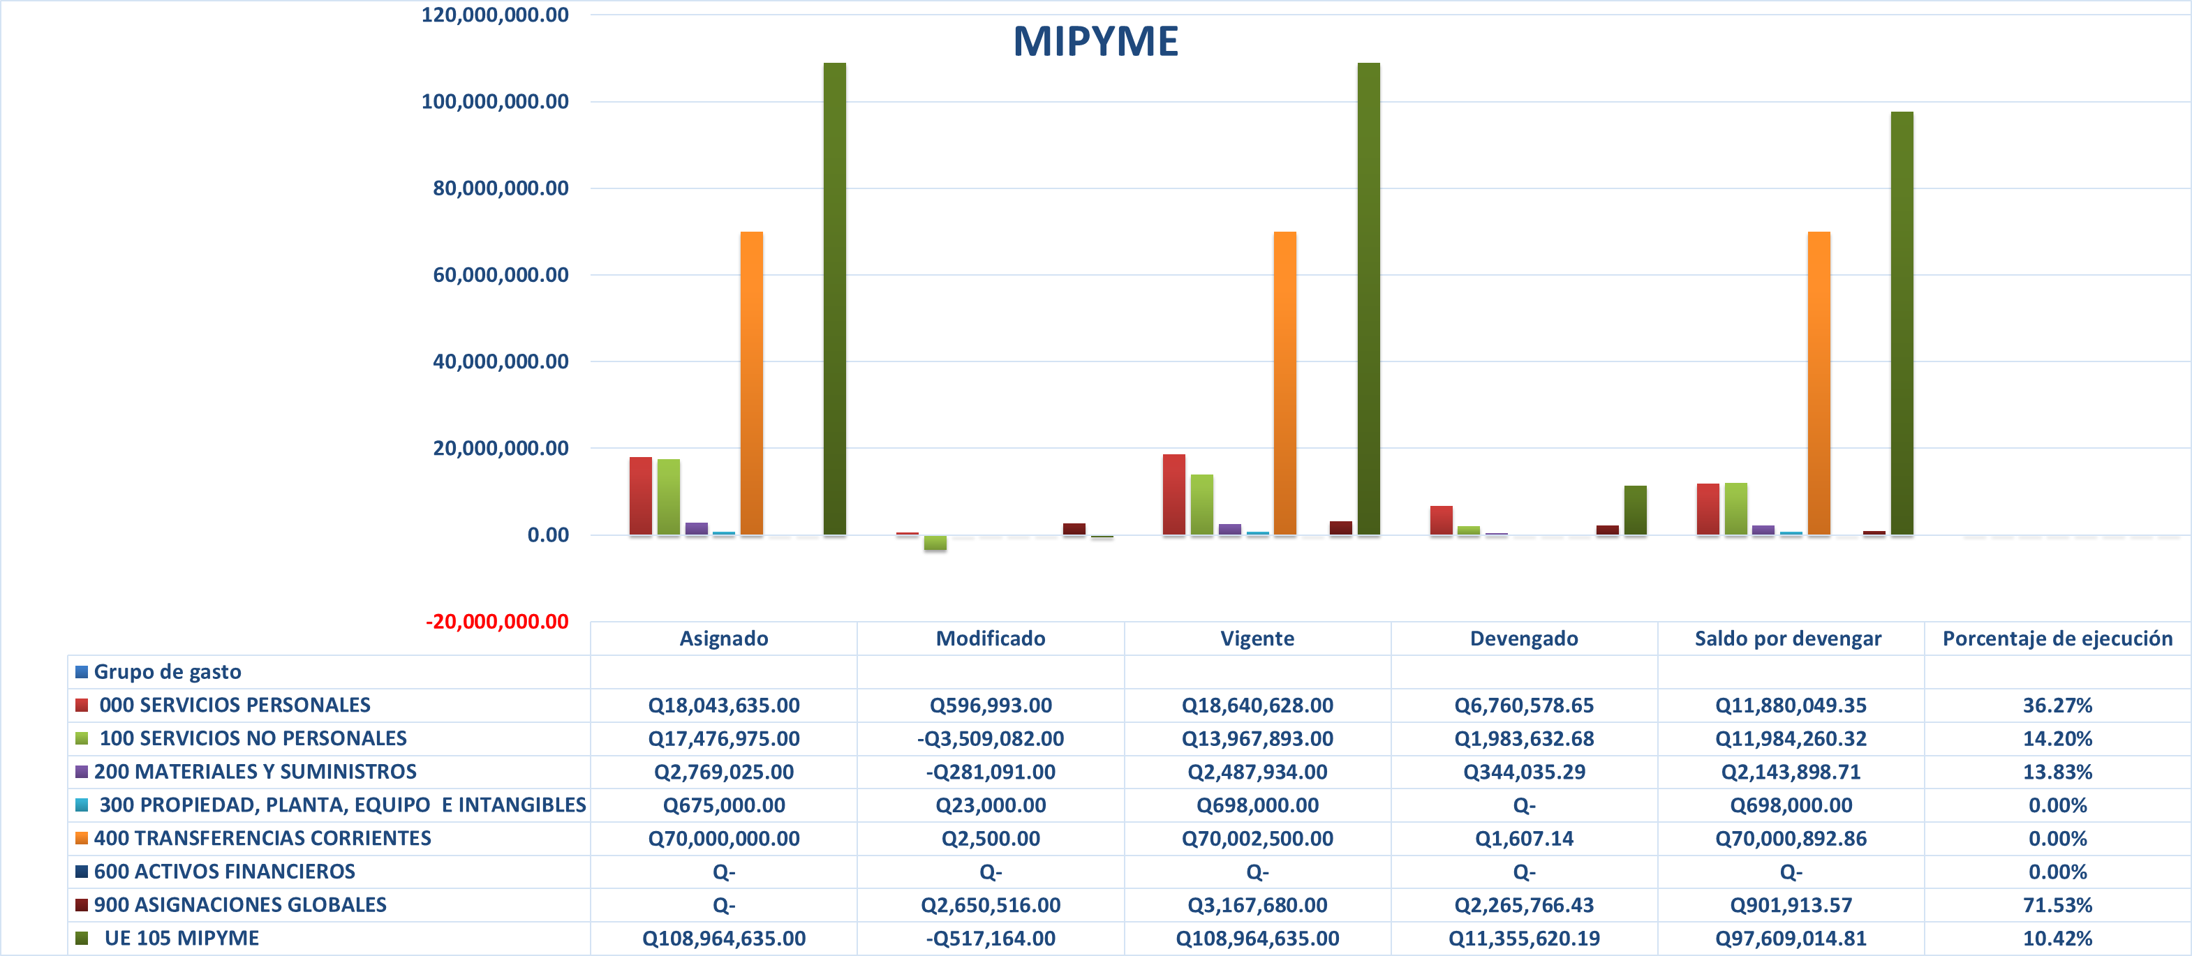 **Al mes de mayo de 2024**

**Fuente:** Sistema de Contabilidad Integrada -SICOIN-

**Gráfica No. 2**

**Viceministerio de Desarrollo de la Microempresa,**

**Pequeña y Mediana Empresa**

**Ejecución Presupuestaria**

**Al mes de mayo de 2024**

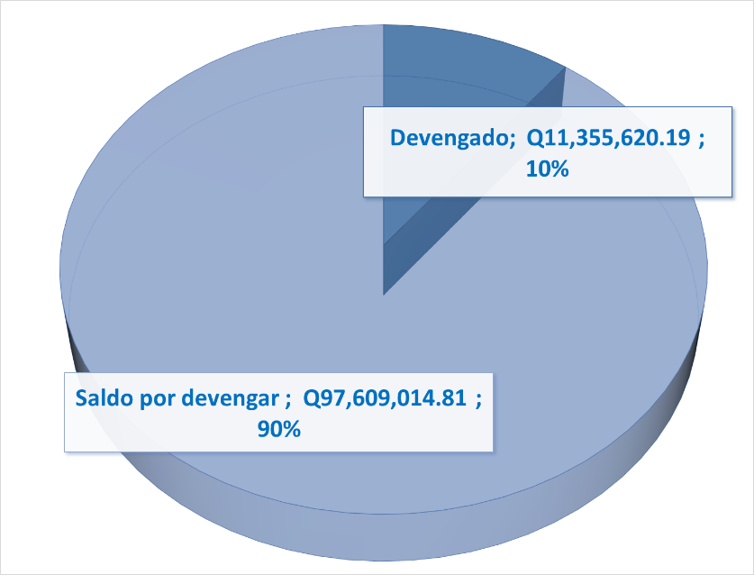

**Fuente:** Sistema de Contabilidad Integrada -SICOIN-

En el cuadro No. 1, se detalla el comportamiento del uso de las cuotas por las distintas fuentes de financiamiento, al mes de mayo de 2024:

**Cuadro No. 1**

**Viceministerio de Desarrollo de la Microempresa,**

**Pequeña y Mediana Empresa**

**Informe de Ejecución de Cuota Financiera**

**Del mes de mayo de 2024**

**Fuente:** Sistema de Contabilidad Integrada -SICOIN-

En el cuadro No. 2 se presenta la ejecución presupuestaria de los gastos del Viceministerio de Desarrollo de las Microempresas, Pequeñas y Mediana Empresa, los que en su mayoría se concentran en pago de nómina, servicios, materiales y suministros:

**Cuadro No. 2**

**Viceministerio de Desarrollo de la Microempresa,**

**Pequeña y Mediana Empresa**

**Presupuesto por Dependencias y grupo de gasto**

**Al mes de mayo de 2024**

**Fuente:** Sistema de Contabilidad Integrada -SICOIN-